退款已处理客户却没收到，客服与财务怎样核对退款去向｜云上订货系统
客户说“退款没到账”，企业后台却显示“已处理”，双方未必有一方看错。退货申请通过、财务选定退款方式、支付渠道受理、款项进入客户账户，是四个不同的事实；如果本次款项被转入订货账户或冲抵欠款，客户也不会在银行卡里找到同一笔入账。解决争议的起点不是再次点击退款，而是把原订单、本次应退额、资金去向、最终状态连成一条可追溯的记录，逐笔回答“这笔钱现在在哪里”。
下面以一笔客户申请退款的业务为线索，说明客服如何收集证据、财务如何核对处理方式、遇到渠道处理中或失败时如何防止重复付款，以及如何向客户给出能够复查的答复。页面示例只用来说明字段与状态的含义；示例图中的订单与金额不代表其他企业的实际业务。

先锁定“哪一笔退款”，别从到账截图倒查
客户常给客服一张银行卡流水截图，或只说“上周那笔退货没退钱”。这不足以定位对象：同一订单可能分批退货，同一客户同日可能有几次退款，金额相同的两笔也可能来自不同的原支付。客服应先核对客户身份、原订单号、退货单号、本次申请金额、申请时间和客户期望的收款方式，再记录客户已查过的账户与时间段。若由第三方代付，付款人与订货客户可能不同，更要先确认原支付凭证和事先约定的退回路径，不能仅凭订货联系人提供的卡号改变收款人。
这一步先回答“业务退多少”，不要提前回答“资金已经到哪里”。退货商品数量、退款单价、运费或优惠的处理、此前已退部分，都可能影响这次有效退款金额。客服可以把原单成交金额、历次已退金额与本次申请金额列成一条账：原支付可退余额至少覆盖本次计划原路退回的部分；如有线下收款、预存款抵扣或分批付款，应分开核对对应来源。发现原单号找不到、申请金额大于可退余额，或客户提出与原付款人不同的收款账户时，先标为“待核实”，交财务确认，不凭口头说明建立第二笔付款。
手机商城的退货详情可以帮助客户与客服对齐单号和阶段。下图展示的退货单处于“待审核”，页面另列“待退款金额”；这意味着可以确认申请和预计金额，却不能证明财务已经支付，更不能据此告知客户款项已到账。客服接到催问时，应把这个状态连同查询时间写入工单，后续才知道状态是否真正推进。
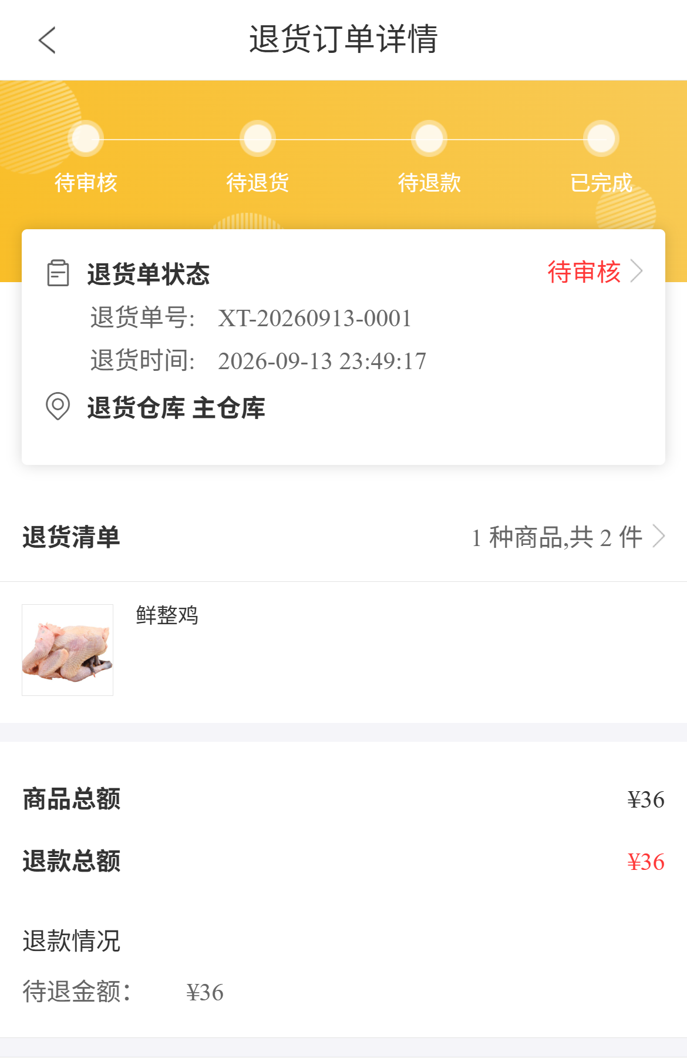
图1：真实手机商城退货详情中的“待审核”和“待退款金额”用于定位业务，不能当作到账凭证。

拆开“审核通过、选择方式、资金执行”三道门
售后审核解决的是“这笔退货是否成立、应退多少”；财务处理解决的是“从哪一个资金来源、通过什么方式、付给谁”；支付机构或线下银行流水解决的是“款项是否已经发出并形成结果”。企业内部把前两步都称为“已处理”，客户理解的却通常是第三步的“已收到”。若客服只看退货状态或操作成功提示，双方的口径便错位了。
财务应打开对应退货业务，核对审核结果和退款金额，再查看有没有实际退款或付款记录。管理端示例中有“退款账户”和“线下付款”两种方式，页面底部仍显示待付款金额。它证明系统支持选择不同处理路径，也提醒财务此时还要查付款记录的保存与后续结果；仅看到选择界面，不能推断某一客户已收到现金。尤其线下付款，需要另取银行回单、转账流水或现金签收依据，不能用“已选线下付款”代替到账核查。
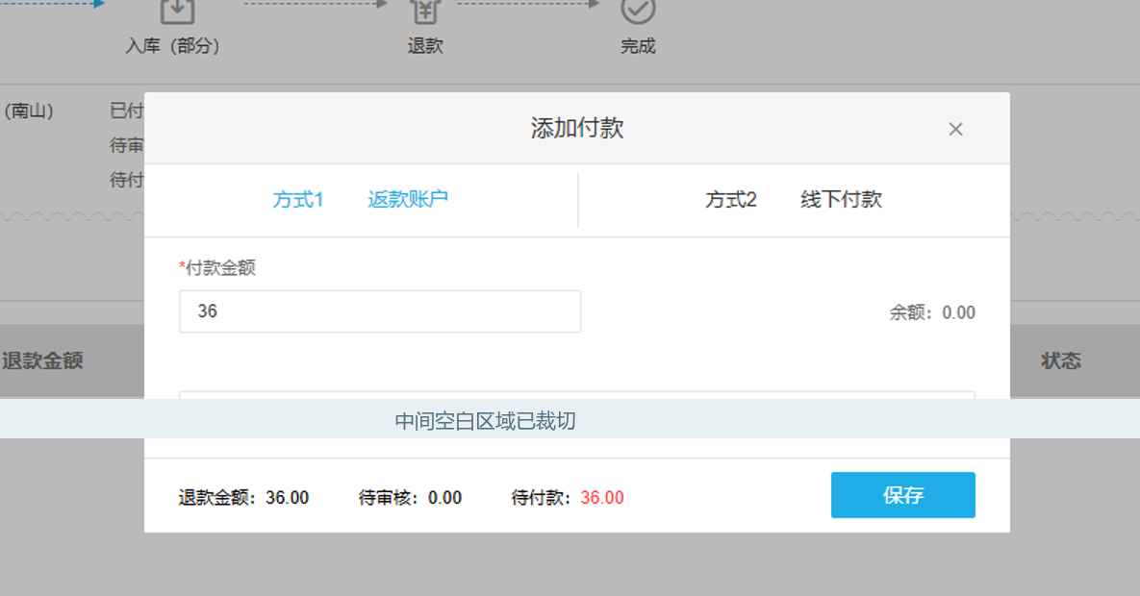
图2：真实管理端画面同时呈现处理方式与待付款；方式被选中和资金已执行是两个状态。
财务核对时应做一张“本次退款分配表”：原单支付组成、有效应退额、已执行金额、未执行金额，以及每一部分的去向。比如本次有效应退二百六十元，其中六十元按已确认规则转入客户订货账户，二百元申请退回原支付渠道；那么客户银行卡最多只可能看到与二百元对应的外部退款，不能拿二百六十元直接对照银行卡流水。但这个拆分只是说明核对方法，实际能否拆分、可退回路径和客户约定，要以本次原支付、企业规则及真实单据为准。若系统记录的分配结果与原承诺不符，应先暂停对外宣称完成，查清谁审批了变更、能否纠正、怎样避免两处同时留款。

按资金去向分流，不把订货账户当银行卡
财务查到处理方式后，再按去向取证。原路退回要找源支付交易、退款请求号、受理与最终结果；线下转账要找付款申请、收款户名与账号核验、银行回单；转入预存款或返款账户要找客户账户的入账明细和随后使用记录；冲抵欠款要找被冲抵的具体订单、原欠金额与抵扣后金额。四条路径的“已完成”证据不同，不能在工单里只填一个“退款完成”。
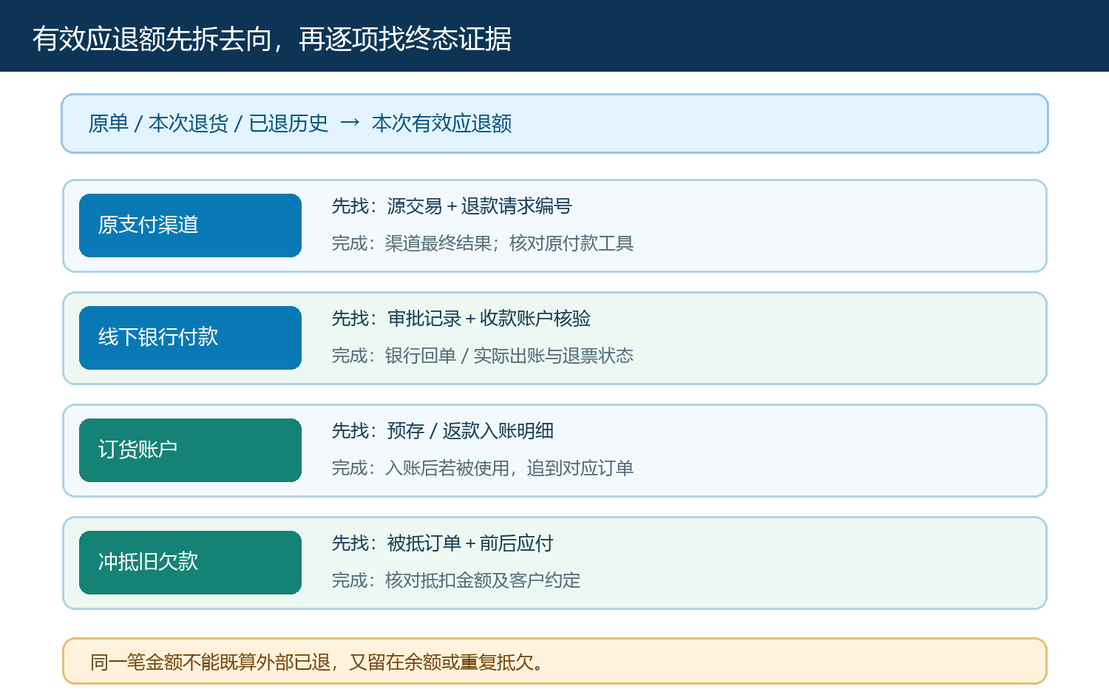
图3：从有效应退额分流到原路、线下、订货账户和抵欠，分别核对不同的最终证据。
客户在手机商城看到的账户结余由预存款、返款、退货待退款、订单应付款等项目共同构成。当前余额低并不必然表示退款未入账：退款可能先增加余额，后被新订单使用；也不能因为页面上有“退款余额”字段，就声称某笔外部退款已完成。财务应点进对应明细，按客户、业务单号、时间、增减金额核对；客服向客户解释时，应明确“进入订货账户，可按当前规则用于后续订单”与“退回银行或原支付账户”是两类结果。如果客户此前被承诺退现金，却实际转成余额，这不是解释页面就能结束的争议，必须由财务与业务负责人核对约定及可行纠正方案，并保留客户确认。
抵欠尤其容易造成“没收到”的误解。假设客户原有待付款一百元，本次有六十元按确认规则抵入该笔订单，那么可查到的是该单待付款下降与抵扣关联，而非银行卡新增六十元。客服应告知对应订单和抵扣金额，请客户核对账款；若抵到错误客户、错误订单或超出约定范围，应通过原业务记录纠正，不能手工再转一笔钱然后把原抵扣留在账上。退货待退款、可用返款余额、已抵欠金额必须分开计量，避免同一金额重复算作已付。

渠道“受理”之后仍需查最终结果和异常责任
对原路退款，财务先核对原支付交易和退款请求是否真正提交，金额是否落在该支付来源的可退范围，支付渠道返回的是受理中、成功、失败还是状态不明。受理成功只说明渠道收到请求，不能替代最终退款结果；渠道显示成功，也还需要把金额、目标支付工具和完成时间与客户查询的账户范围对齐。不同支付工具展示退款的方式可能是原交易撤销、原账单金额变化或独立入账，向客户说明时应依据实际渠道记录，不能预设一定出现一条同额“退款收入”。
若渠道处理中，给工单设财务负责人、下次查验时间和下一次客户反馈时间，把请求编号、查询截图或回执保存在同一笔业务下。客户可以按原支付账户与渠道提示核对，但客服不应承诺未经核实的到账日。若渠道明确失败，要先判断请求是否可重试、原支付是否已经发生其他冲正、客户账户是否仍有挂账，然后由财务按原流程发起一次有编号的纠正动作。若外部接口超时或返回不明，优先以渠道查询与对账结果定性；在结果未明前连续提交同金额退款，可能把“延迟到账”变成“重复退款”。
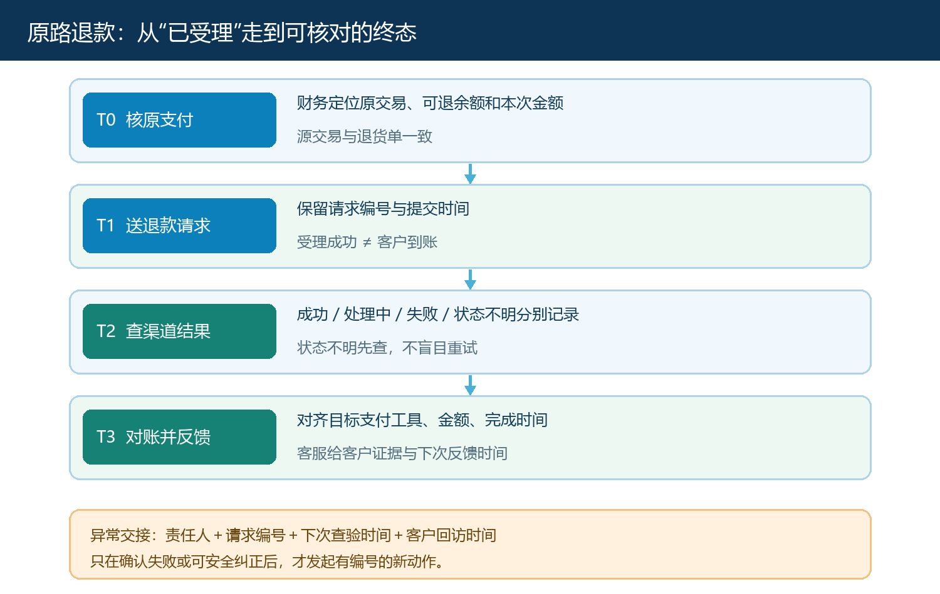
图4：请求、渠道终态、账务核对和客户反馈按时间衔接；状态不明时先查询再决定是否重试。
线下付款的异常还包括收款账户与客户资料不一致、银行退票、转账审批通过但未放款。财务要查实际付款回单及银行结果；客服只传递经核实的状态，不索取或在沟通记录中散发完整敏感账号。发生错付疑虑，应立即在原单上标记争议并交给有权限的财务负责人处理，不以修改页面状态掩盖资金差异。

对客户给出“金额、去向、证据、下一步”四项答复
一次可复查的回复应该包含：对应哪张原订单和哪次退货、本次确认的有效应退金额、已执行部分分别去了哪里、当前仍未完成的金额及由谁在什么时间继续核查。已入订货账户，就告诉客户对应账户明细与可能的使用订单；已抵欠，就列出抵扣的订单与抵前抵后余额；已原路退回，就告知原支付工具、渠道结果与可核对的交易信息；处理中或失败，就明确当前状态及下一次回访节点。交易编号可以按企业信息保护规则作必要遮蔽，不能因为不便发完整流水就改用笼统的“系统显示已退”。
例如“本次退货有效应退二百六十元，其中六十元已按双方确认的规则进入订货账户，对应入账明细可在账户内核对；二百元的原路退款渠道仍在处理，财务已按请求编号继续查询，明天下午向您反馈实际结果”，比“已经处理，请耐心等待”多了可验证的对象与责任。若经核对尚未发生资金动作，则直说“退货审核通过，付款尚未执行”，不要把内部审核完成误说成已退款。若客户争议的其实是处理方式，而非处理速度，单纯催渠道无济于事，应回到原约定和审批记录解决。
客服工单不要在客户首次回复后自动结束。结案前由财务核对各路径的实际发生额之和等于本次有效应退额，已退与未退分开列示；有分批退款的，还要与历史已退额相加，避免超过原单可退范围。客服复问客户是否能在指定账户、订单或对账明细中找到对应结果，并记录仍有异议的部分。月底对账时保留“申请日、执行日、终态日”三个日期：跨月在途不能既计入本月已付又作为下月未付重复安排。对账差额先查未终结请求和账户转入或抵扣，再判断是否确实漏退。

用一笔真实争议试运行，检验闭环是否成立
企业可以从一笔近期“后台已处理、客户称未收到”的退款做反向演练。客服从客户提供的原单定位退货与金额；售后确认退货成立的数量和审核日期；财务逐笔核对原支付、分配方式、付款或退款请求、渠道终态及客户账户变动；最后让一个未参与处理的复核人只凭记录还原资金去向。若复核人必须重新问经办人“这笔钱到底退到哪里”，说明证据链尚未完整，不能把工单当作已解决。
演练至少覆盖三种易混情形：一笔退款进入订货账户但客户只查银行卡，一笔渠道已受理却未给最终结果，一笔申请金额与原路可退余额不一致。每种情形都要留原单号、资金记录、当前状态、责任人和客户确认。还应检查管理端待付款是否因保存操作而发生真实状态变化，避免截取操作过程截图冒充付款结果。对于客户拒绝转余额、要求按原约定退回外部账户的情况，先确认原付款人、渠道限制及已入余额是否使用，再由有权限的人提出纠正，不得两条路径并行付款。
这项流程的成效不看“客服工单关闭率”一个数，而看客户首次询问到定位去向的时间、已受理却长期无终态的笔数、退款失败后二次付款前完成核查的比例，以及因重复退款或错误抵欠形成的差额。只有客服能解释业务、财务能拿出资金证据、客户能在相应渠道核对，并且未完成金额持续有人追踪，才算真正把“退款已处理却没收到”解释和处理到位。系统负责留下业务与资金记录；客户承诺、特殊退款方式和异常责任的判断仍须由实际负责人作出。

